* “KẾT QUẢ CUỘC THI "TIẾNG HÁT ONLINE SINH VIÊN HUMG 2021”🔥

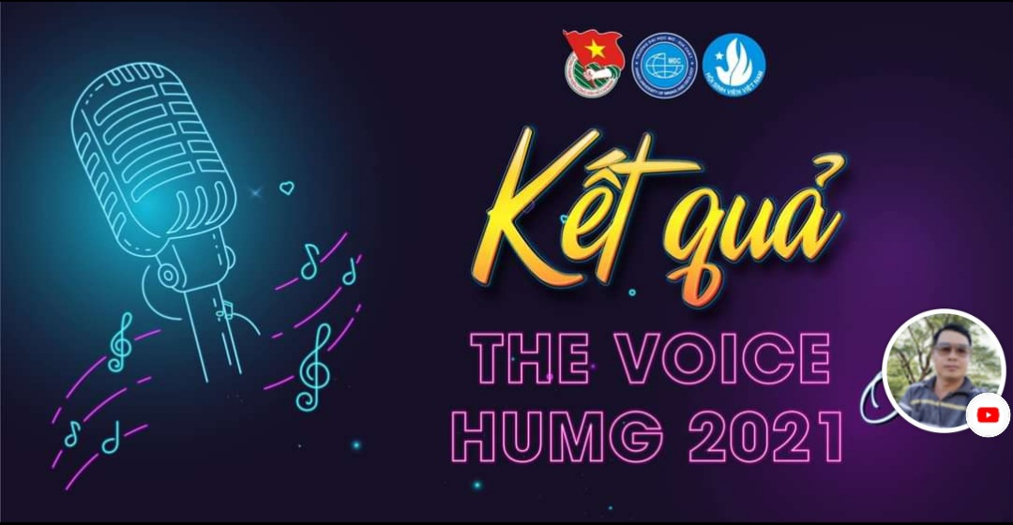

👏Ờ mây dinh, gút chóp em 👏

✅Vừa qua đã diễn ra Cuộc thi "Tiếng hát Online sinh viên HUMG 2021", các tiết mục được đầu tư công phu và chu đáo!!!!

‼️Sau 7 ngày bình chọn, xin chúc mừng các thí sinh đã xuất sắc đạt giải thưởng của cuộc thi.

Kết quả các Giải thưởng như sau:

🥇01 Giải Nhất:

👉Thí sinh có SBD 004- Đinh Thế Vinh với ca khúc Tự tình.

🥈02 Giải Nhì:

👉Thí sinh có SBD 010- Nguyễn Thị Ngọc Hân với ca khúc Quê em mùa nước lũ.

👉Thí sinh có SBD 035- Nguyễn Đức Mạnh với ca khúc Tháng tư là lời nói dối của em.

🏅03 Giải ba:

👉Thí sinh có SBD 049- Trần Thị Hạnh với ca khúc Mascara.

👉Thí sinh có SBD 045- Phạm Quang Hiệu với ca khúc Đừng khóc một mình.

👉Thí sinh có SBD 015- Trần Thị Hương Giang với ca khúc Làng quan họ quê tôi.

🏅04 Giải Khuyến khích:

👉Thí sinh có SBD 008- Nguyễn Thanh Tú với ca khúc Vách ngọc ngà.

👉Thí sinh có SBD 016- Trần Việt Hoàng với ca khúc GPS.

👉Thí sinh có SBD 014- Trần Ngọc Đại với ca khúc Giá như.

👉Thí sinh có SBD 002- Chem Phana với ca khúc Đừng quên tên anh.

🎖01 Giải có số lượt bình chọn nhiều nhất:

👉Thí sinh có SBD 006- Lê Thị Yến với ca khúc Mùa xuân đầu tiên.

🏵Đặc biệt, BTC quyết định trao thêm Giải ấn tượng trị giá 500.000 đồng/ giải và Giấy khen của Đoàn Thanh niên Trường giành cho:

👉Thí sinh có SBD 056- Vương Thị Kim Anh với ca khúc Mình cùng nhau đóng băng.

❌Lưu ý: Với các trường hợp có số lượt like, reaction, comment, share ảo BTC đã quyết định loại khỏi cuộc thi.

??Mọi thắc mắc về kết quả cuộc thi các thí sinh gửi về mail Đoàn Thanh niên HUMG: doanthanhnien@humg.edu.vn trước 17h ngày 27/11/2021. Ngoài thời gian này, BTC sẽ không nhận thêm bất kỳ thắc mắc nào nữa!

✔Ban tổ chức sẽ bố trí trao giải trong thời điểm phù hợp nhất và sẽ thông báo đến từng thí sinh.

❤️Chúc mừng các thí sinh đã hoàn thành bài thi một cách xuất sắc ❤️

[#TheVoiceHUMG2021](https://www.facebook.com/hashtag/thevoicehumg2021?__eep__=6&__cft__%5b0%5d=AZW3nhMHzmltiYxHLamzAXb04nqjRhBpHw4zn6UGYUOtnoFCpX0RQFrKQDoG_mY2xKSlc9BvvwV99opSRlKgQuJhSBQe9cfMLr-qVd_tzUxqMF5c5D_7YhpfmaB94ccyBcZEbjMlivSA52PjKEDvRUP7&__tn__=*NK-R)

[#ĐTN_HSVHUMG](https://www.facebook.com/hashtag/%C4%91tn_hsvhumg?__eep__=6&__cft__%5b0%5d=AZW3nhMHzmltiYxHLamzAXb04nqjRhBpHw4zn6UGYUOtnoFCpX0RQFrKQDoG_mY2xKSlc9BvvwV99opSRlKgQuJhSBQe9cfMLr-qVd_tzUxqMF5c5D_7YhpfmaB94ccyBcZEbjMlivSA52PjKEDvRUP7&__tn__=*NK-R)